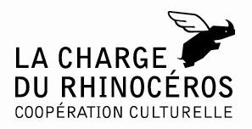

Madame, Monsieur,

La Charge du Rhinocéros a le plaisir de vous annoncer la reprise de :

SANS AILES ET SANS RACINES
De et avec Hamadi et Soufian El Boubsi
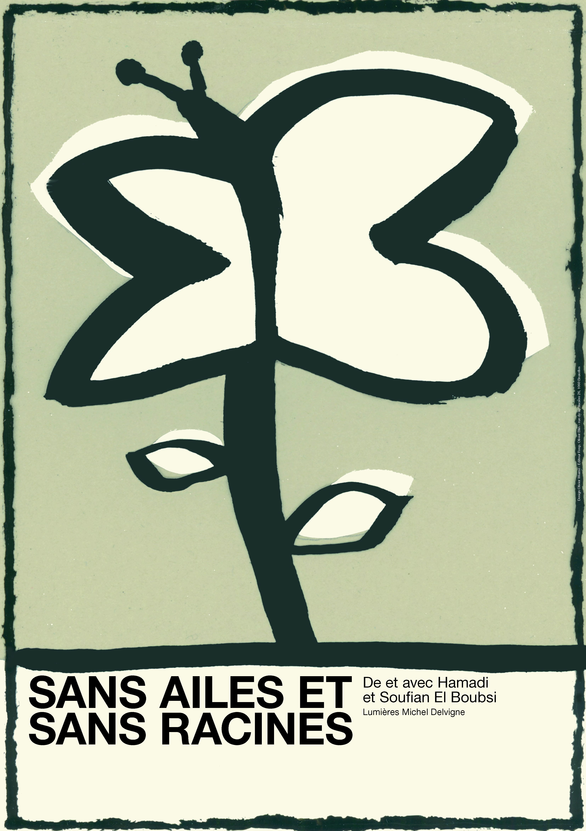
Lumières Michel Delvigne
Une coproduction Charge du Rhinocéros / Théâtre de Namur-Centre Dramatique /
Théâtre de l’Ancre
Les 22, 24, 25,26 et 28 février et les 1,3,4 et 5 mars 2011 à 20h30
Espace Delvaux/ La Vénerie- 3 rue gratés à 1170 Watermael Boitsfort
COUP DE cœur DE LA PRESSE AU FESTIVAL D’AVIGNON 2009 !
Hamadi -Mohamed El Boubsi pour l’état civil- est le père. Soufian El Boubsi est le fils. Le premier est un enfant de l’exil. Il débarque en Belgique à 7 ans dans les bagages de ses parents. Et se nourrit rapidement aux idéaux de démocratie, de liberté, de laïcité… Soufian, lui, est né en Belgique où il est chez lui avec ses attaches, ses repères et ses engagements.

Le père et le fils sont tous deux intéressés par les grandes questions contemporaines du religieux, de la circulation des idées et des idéaux, du choix de la langue qu’on parle et du pays où l’on vit, du communautarisme, des droits de l’homme, bref de la politique comme questionnement permanent sur le vivre ensemble dans nos cités modernes.
Au départ de leur propre expérience, ils ont décidé non pas de livrer leur histoire vraie mais d’écrire une vraie histoire, celle de deux personnages aux choix tranchés : le père, nourri aux Lumières, sera sans concession devant tous les fanatismes ; le fils, lui, séduit par les replis identitaires, remettra en cause la pertinence des choix du père et optera pour la fidélité infaillible aux origines et pour la sécurité de la foi, des valeurs communautaires et des ancrages dits intangibles.
Par leur universalité, les personnages de Sans ailes et sans racines nous rappellent ceux de En attendant Godot de Beckett. D’un Beckett nourri aux thématiques de la migration, de l’ailleurs, de l’Autre, de la liberté des moeurs, de la religion, des femmes, des rapports avec l’occident
Dans l’espoir de vous revoir à cette occasion, veuillez recevoir l’expression de mes sentiments les meilleurs.

Olivier Blin – Directeur

